ПОСТАНОВЛЕНИЕ АДМИНИСТРАЦИИ ГОРОДА

№ 914 от 10.02.2014

Об утверждении границ

прилегающих территорий

к некоторым организациям,

на которых не допускается

розничная продажа

алкогольной продукции

В соответствии с Федеральным законом от 22.11.1995 № 171-ФЗ «О госу-дарственном регулировании производства и оборота этилового спирта, алко-гольной и спиртосодержащей продукции и об ограничении потребления (распития) алкогольной продукции» (с изменениями от 02.11.2013), Постановлением Правительства Российской Федерации от 27.12.2012 № 1425 «Об определении органами государственной власти субъектов Российской Федерации мест массового скопления граждан и мест нахождения источников повышенной опасности, в которых не допускается розничная продажа алкогольной продукции, а также определении органами местного самоуправления границ прилегающих к некоторым организациям и объектам территорий, на которых не допускается розничная продажа алкогольной продукции», решением Думы города от 28.05.2013 № 333-V ДГ «Об определении способа расчета расстояний от некоторых организаций и (или) объектов до границ прилегающих к ним территорий, на которых не допускается розничная продажа алкогольной продукции» (с изменениями от 03.12.2013 № 441-V ДГ):
1. Утвердить границы прилегающих территорий, на которых не допус-кается розничная продажа алкогольной продукции, к следующим организациям:
- муниципальное бюджетное образовательное учреждение дополнительного образования детей «Детская школа искусств № 1», расположенное по адресу: город Сургут, улица 50 лет ВЛКСМ, дом 6/1, согласно приложению 1;
- муниципальное бюджетное образовательное учреждение дополнительного образования детей «Детская школа искусств № 2», расположенное по адресу: город Сургут, улица Мечникова, дом 5А, согласно приложению 2;
- муниципальное бюджетное образовательное учреждение дополнительного образования детей «Детская школа искусств № 2», расположенное по адресу: город Сургут, улица Саянская, дом 6б, согласно приложению 3;
- муниципальное бюджетное образовательное учреждение дополнительного образования детей «Детская школа искусств № 3», расположенное по адресу: город Сургут, улица Федорова, дом 73, согласно приложению 4;
- муниципальное бюджетное образовательное учреждение дополни-тельного образования детей «Детская школа искусств им. Г. Кукуевицкого», расположенное по адресу: город Сургут, улица Ленинградская, дом 12, согласно приложению 5.
2. Управлению информационной политики опубликовать настоящее постановление в средствах массовой информации и разместить на официальном интернет-сайте Администрации города.
3. Контроль за выполнением постановления возложить на заместителя главы Администрации города Сафиоллина А.М.

Глава города Д.В. Попов

Приложение 1
к постановлению
Администрации города
от ___________ № __________

Схема
границ прилегающей территории к муниципальному бюджетному
образовательному учреждению дополнительного образования детей
«Детская школа искусств № 1»,
улица 50 лет ВЛКСМ, дом 6/1

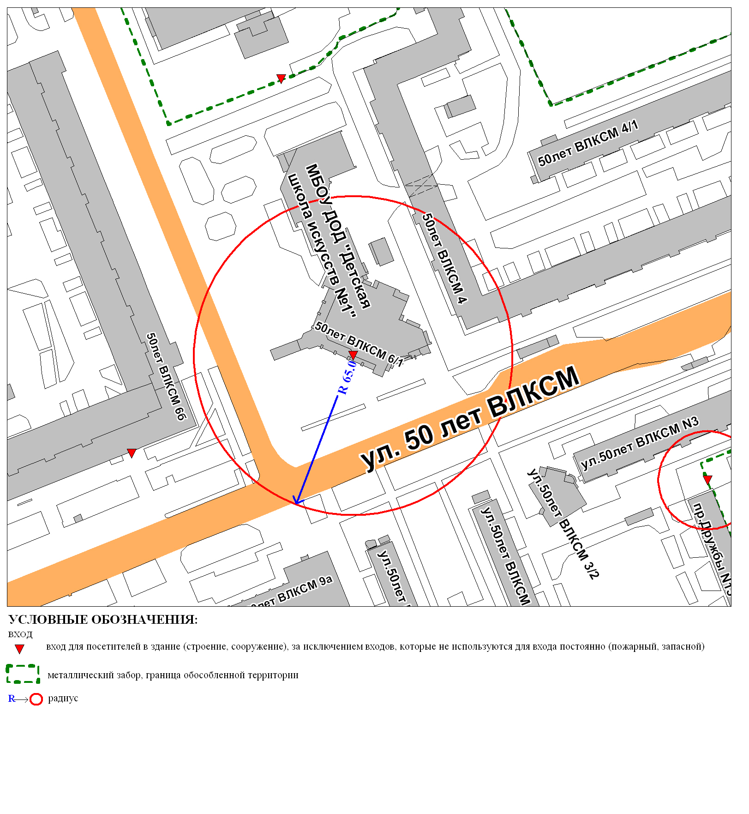

Приложение 2
к постановлению
Администрации города
от ___________ № __________

Схема
границ прилегающей территории к муниципальному бюджетному
образовательному учреждению дополнительного образования детей
«Детская школа искусств № 2»,
улица Мечникова, дом 5А

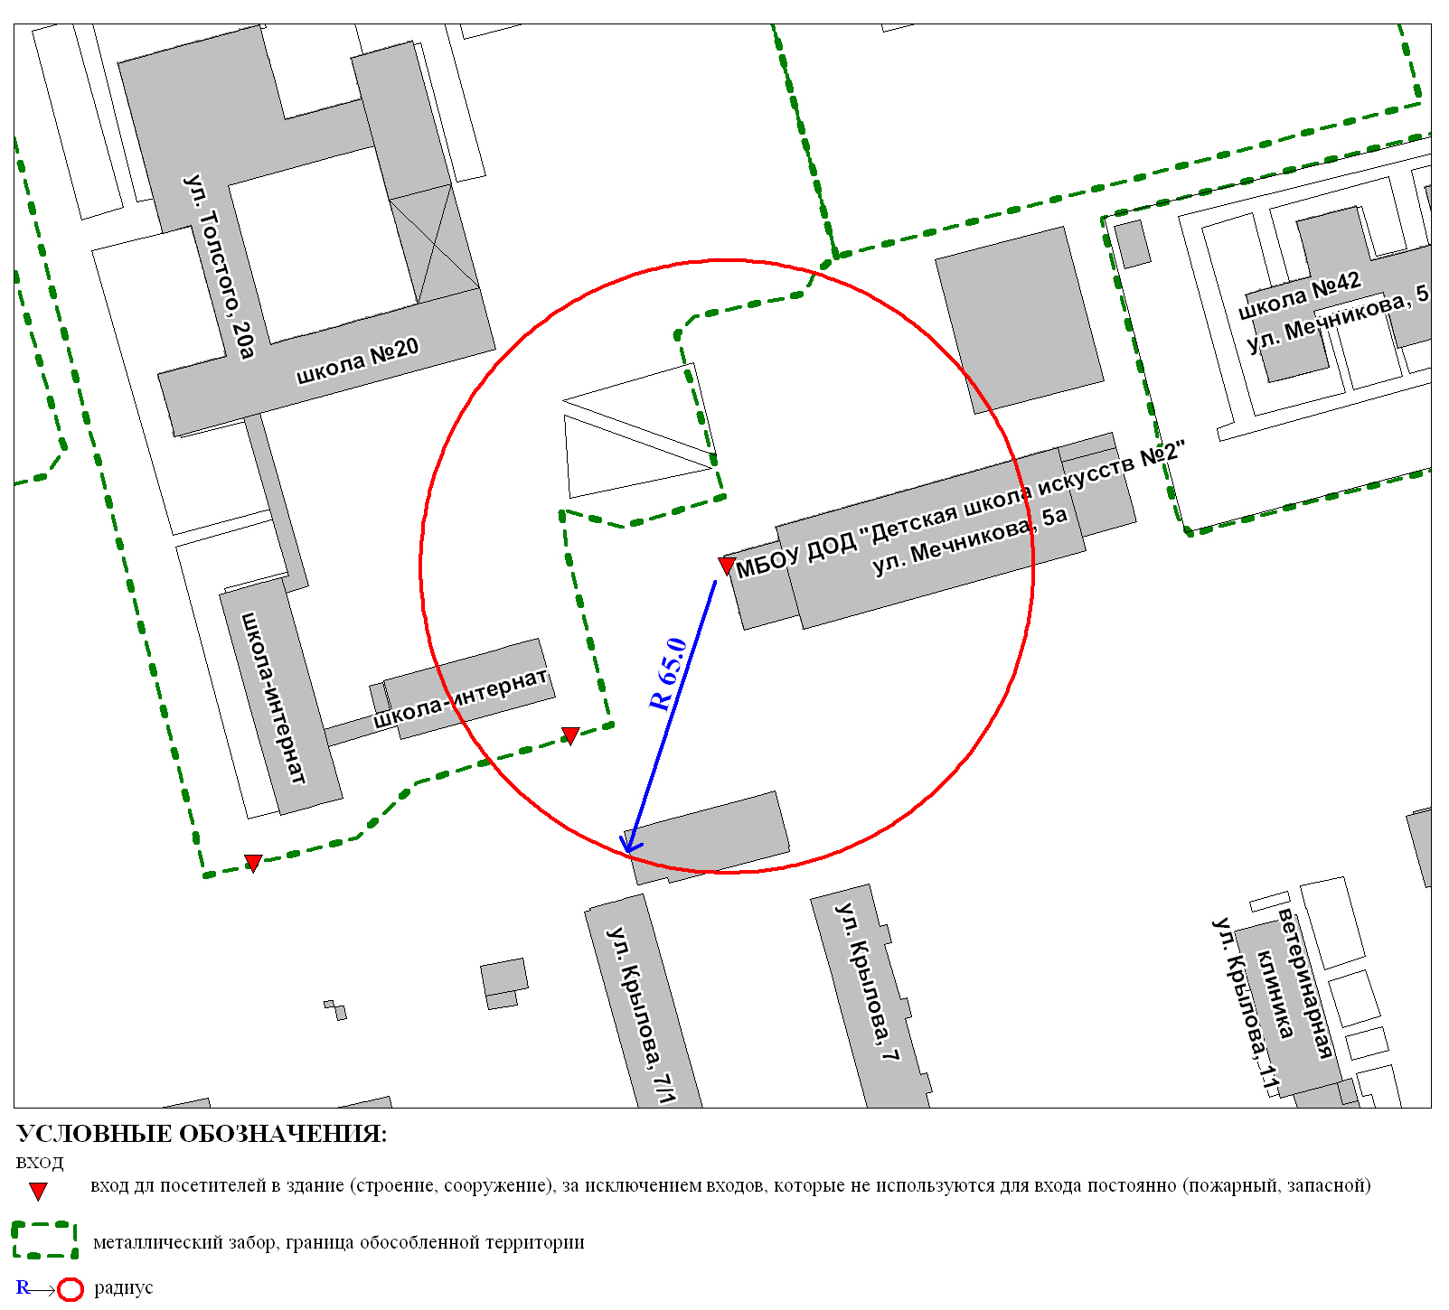

Приложение 3
к постановлению
Администрации города
от ___________ № __________

Схема
границ прилегающей территории к муниципальному бюджетному
образовательному учреждению дополнительного образования детей
«Детская школа искусств № 2»,
улица Саянская, дом 6б

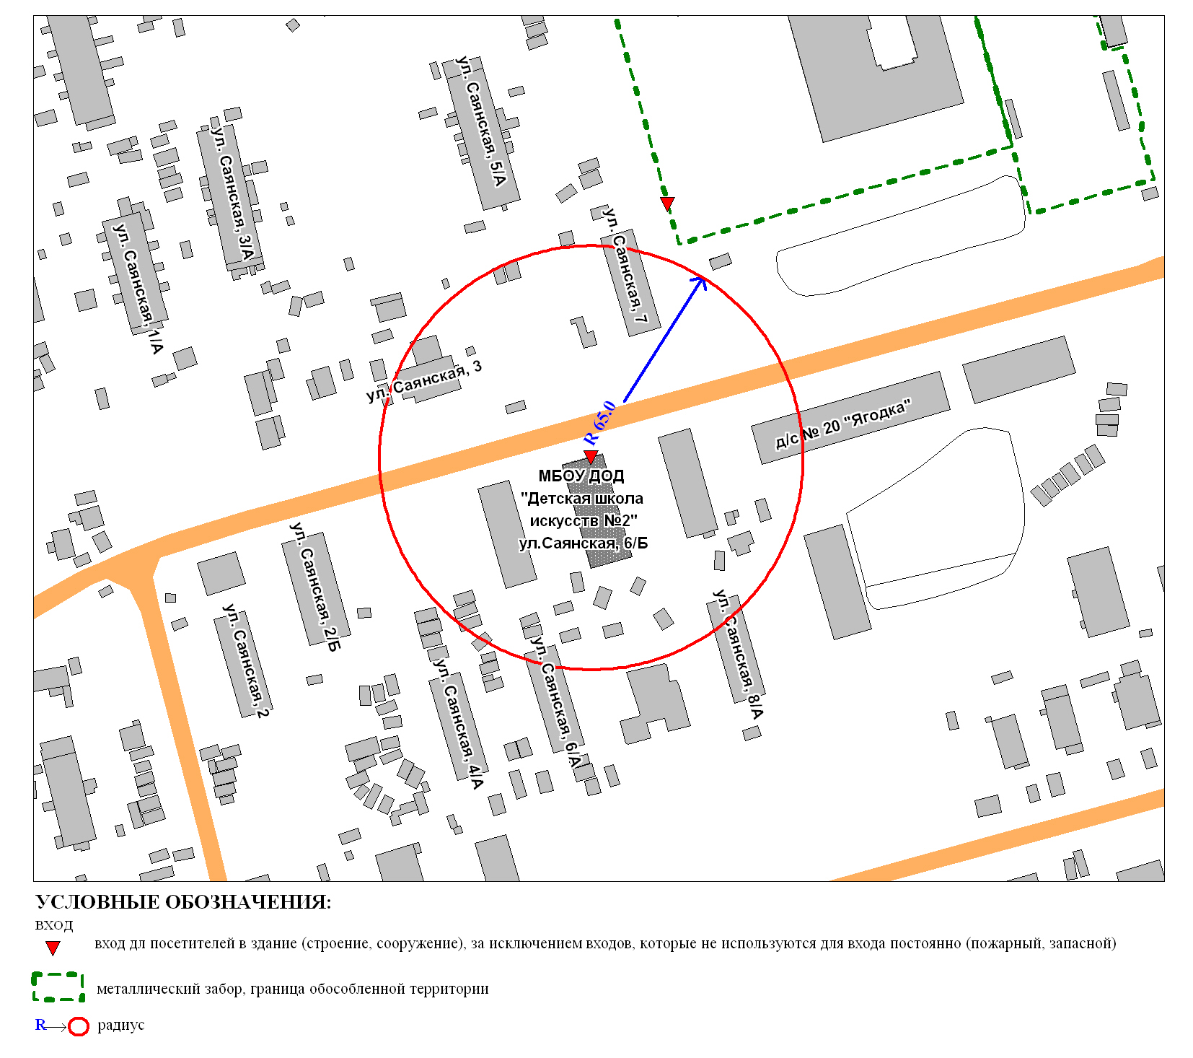

Приложение 4
к постановлению
Администрации города
от ___________ № __________

Схема
границ прилегающей территории к муниципальному бюджетному
образовательному учреждению дополнительного образования детей
«Детская школа искусств № 3»,
улица Федорова, дом 73

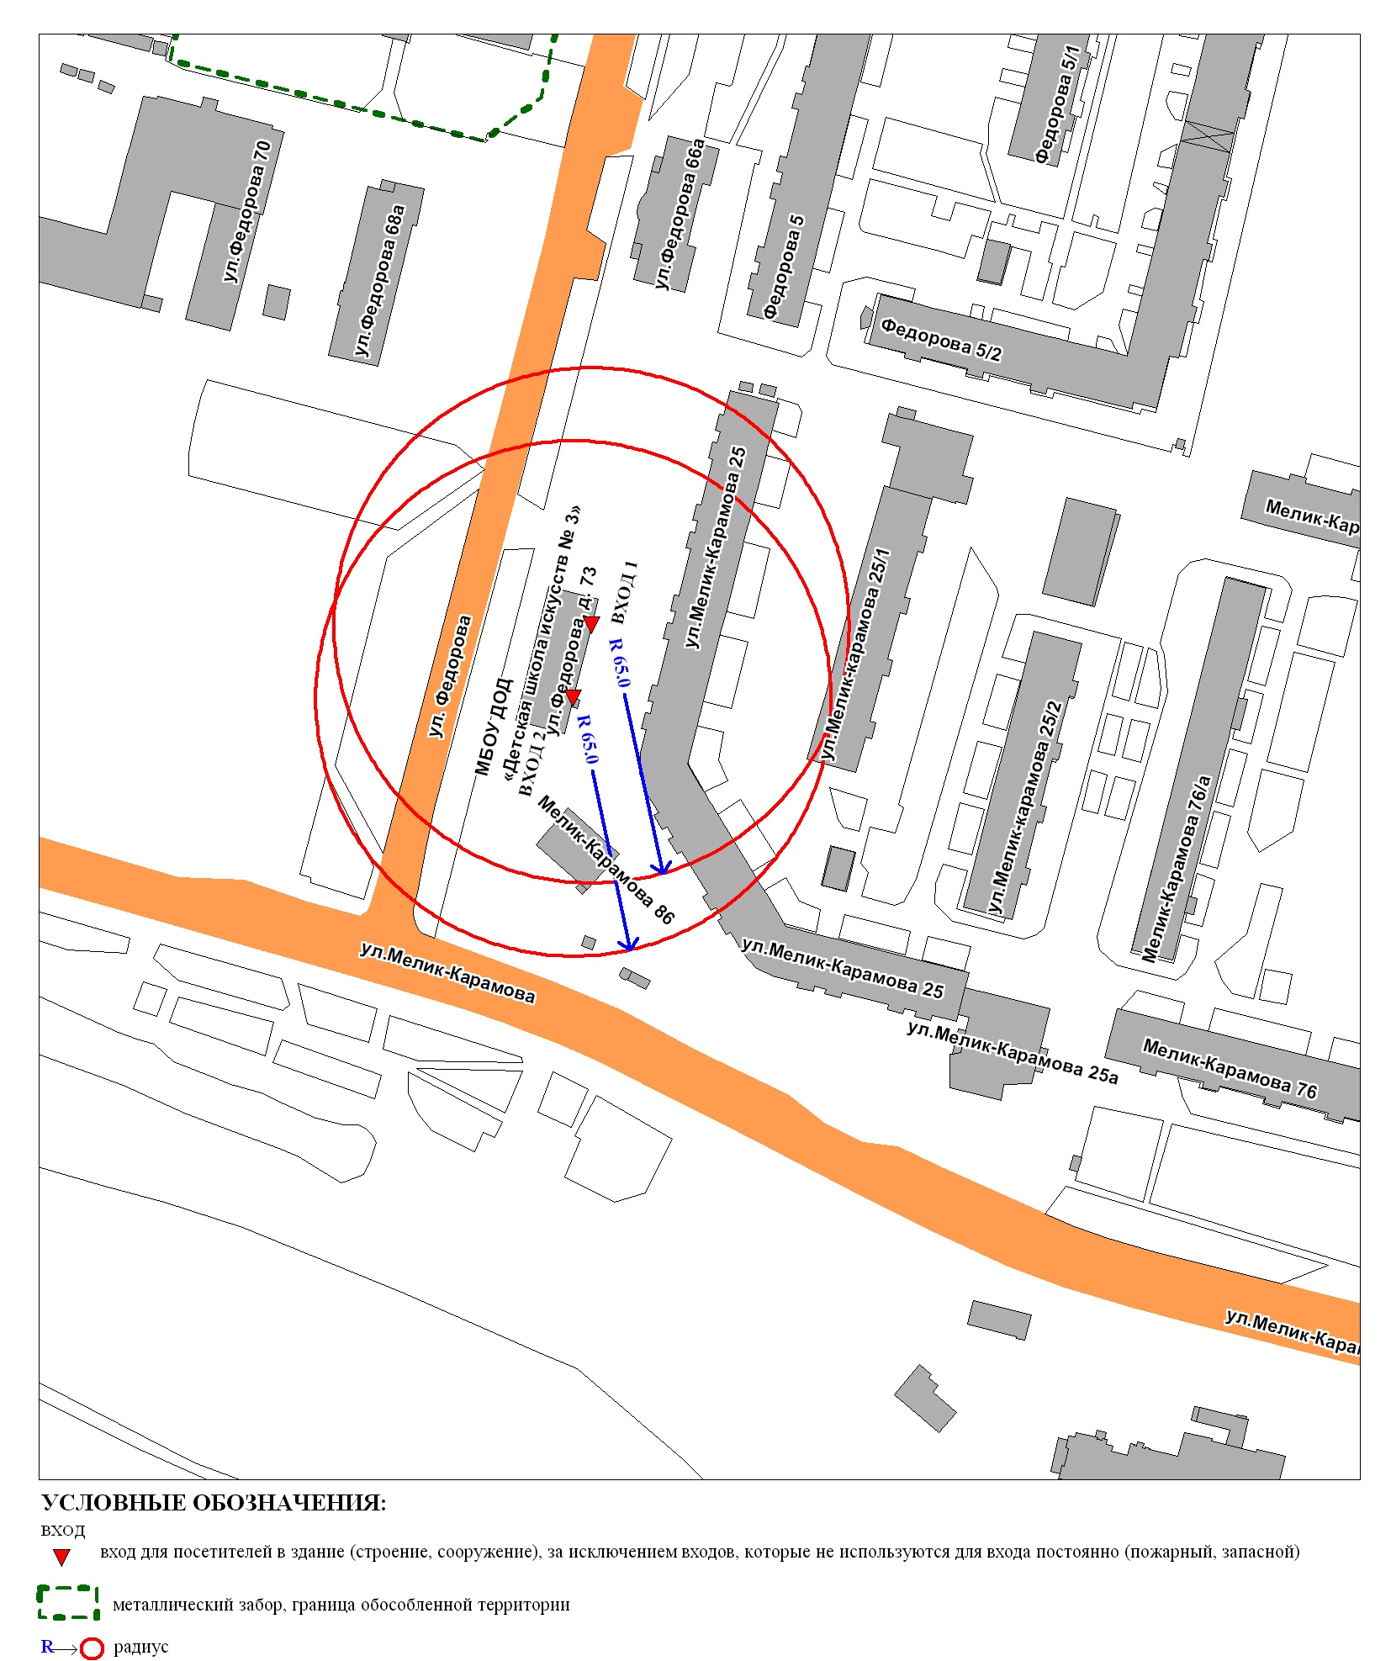

Приложение 5
к постановлению
Администрации города
от ___________ № __________

Схема
границ прилегающей территории к муниципальному бюджетному
образовательному учреждению дополнительного образования детей
«Детская школа искусств им. Г. Кукуевицкого»,
улица Ленинградская, дом 12

